Памятка

для работодателя по обучению и инструктажам работников по охране труда

ПРАВИТЕЛЬСТВО РОССИЙСКОЙ ФЕДЕРАЦИИ

ПОСТАНОВЛЕНИЕ
от 24 декабря 2021 г. N 2464

О ПОРЯДКЕ
ОБУЧЕНИЯ ПО ОХРАНЕ ТРУДА И ПРОВЕРКИ ЗНАНИЯ ТРЕБОВАНИЙ
ОХРАНЫ ТРУДА

4. Обучение по охране труда осуществляется в ходе проведения:
а) инструктажей по охране труда;
б) стажировки на рабочем месте;
в) обучения по оказанию первой помощи пострадавшим;
г) обучения по использованию (применению) средств индивидуальной защиты;
д) обучения по охране труда у работодателя, в том числе обучения безопасным методам и приемам выполнения работ, или в организации, у индивидуального предпринимателя, оказывающих услуги по проведению обучения по охране труда (далее - обучение требованиям охраны труда).
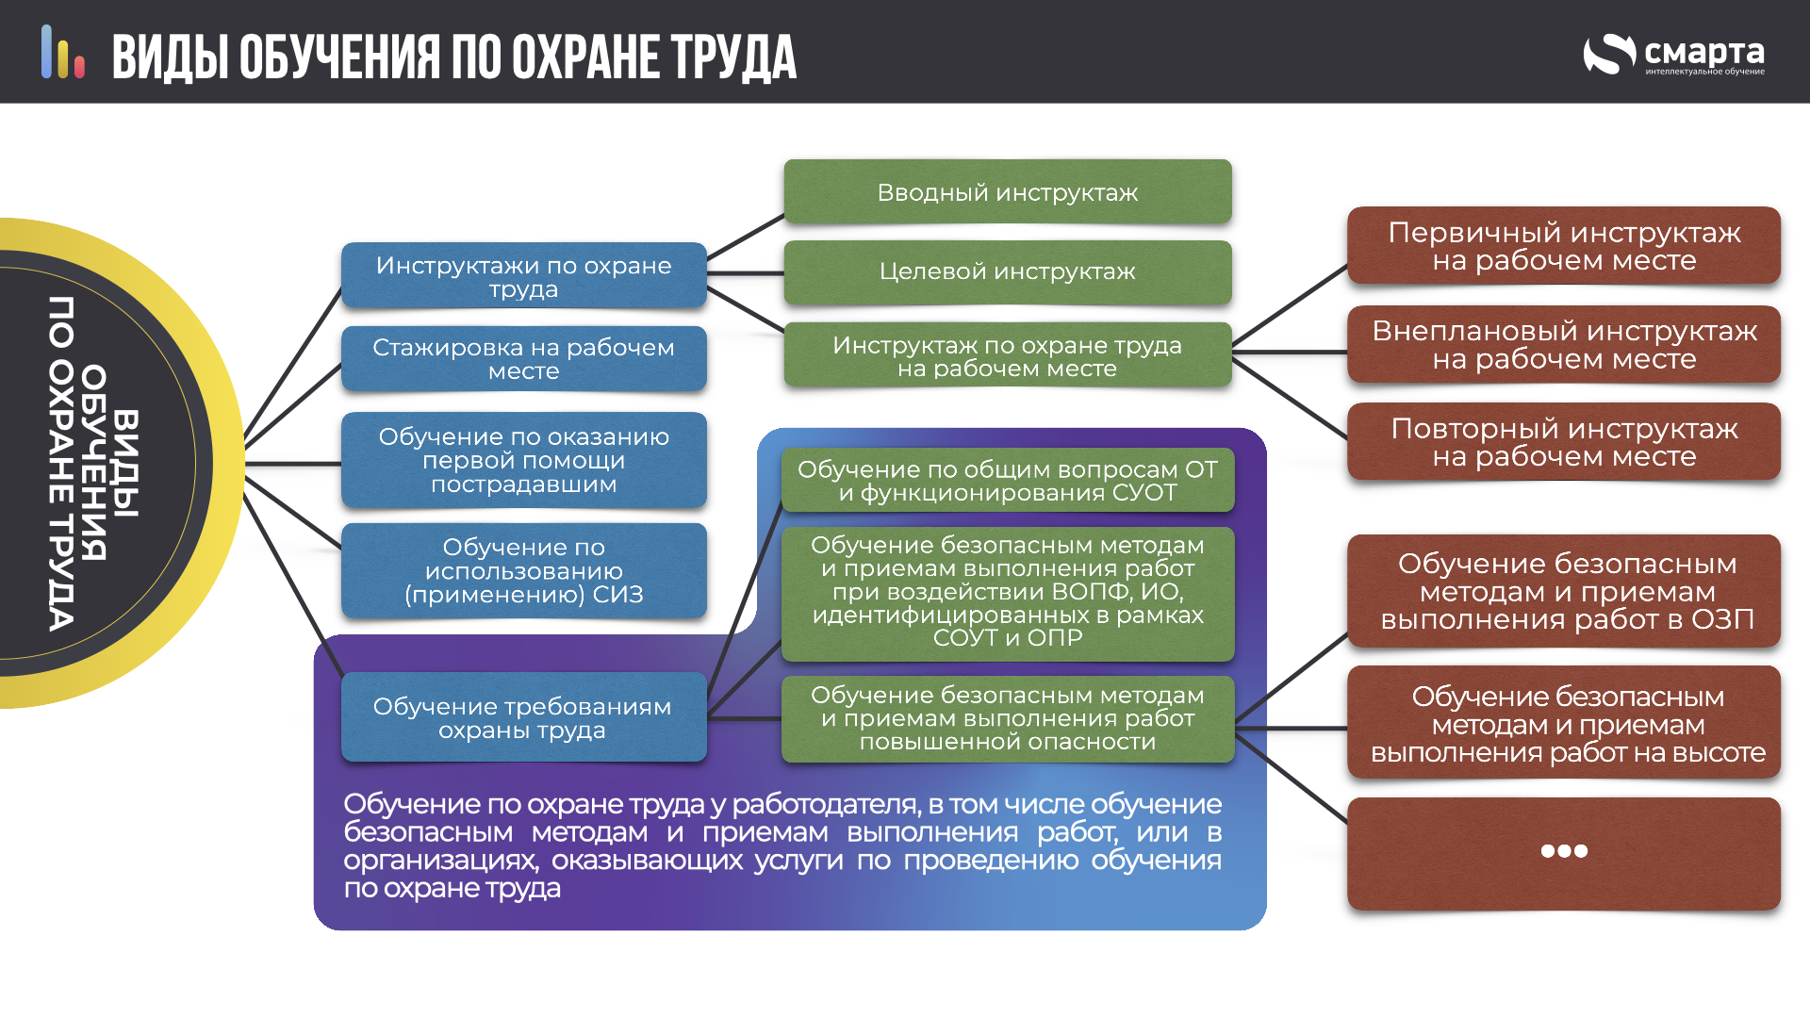
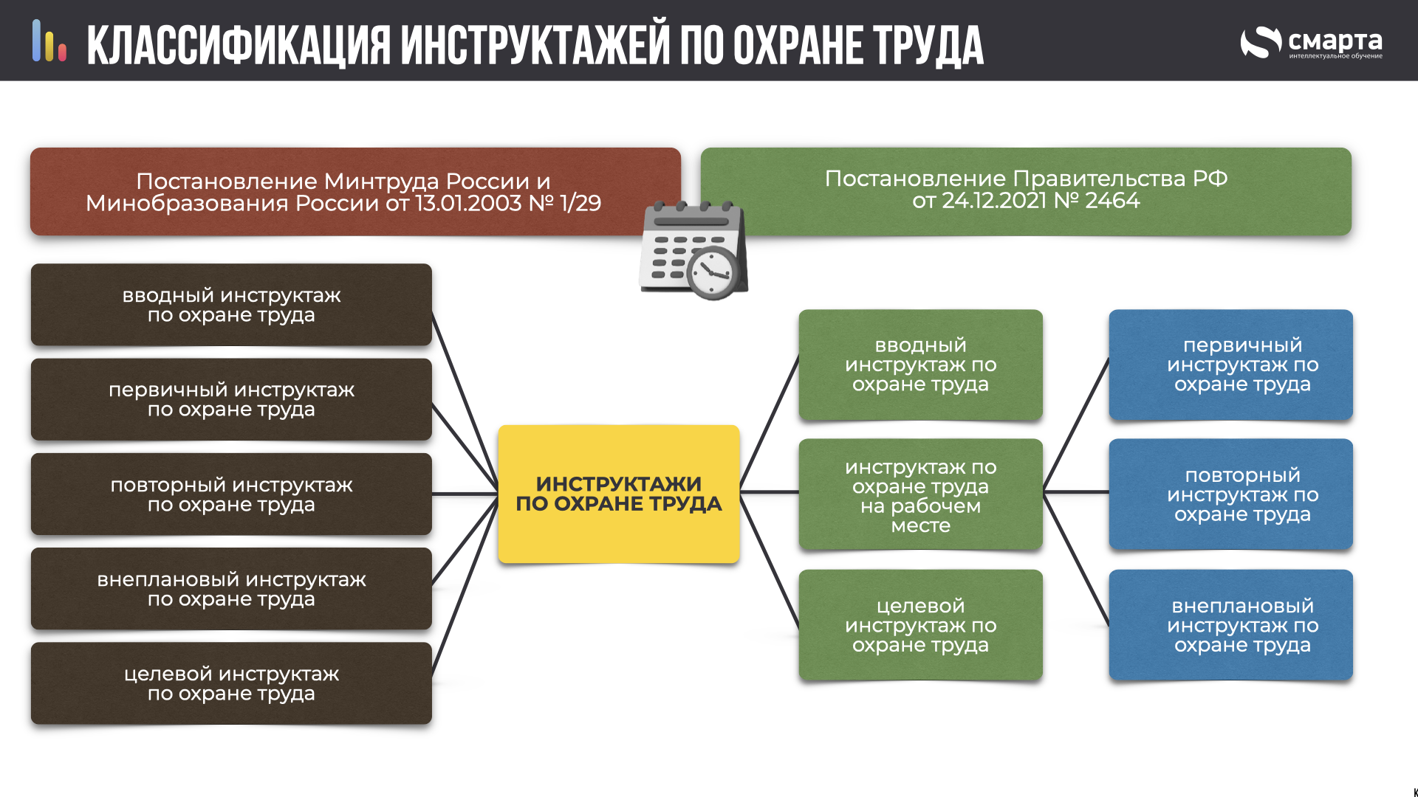
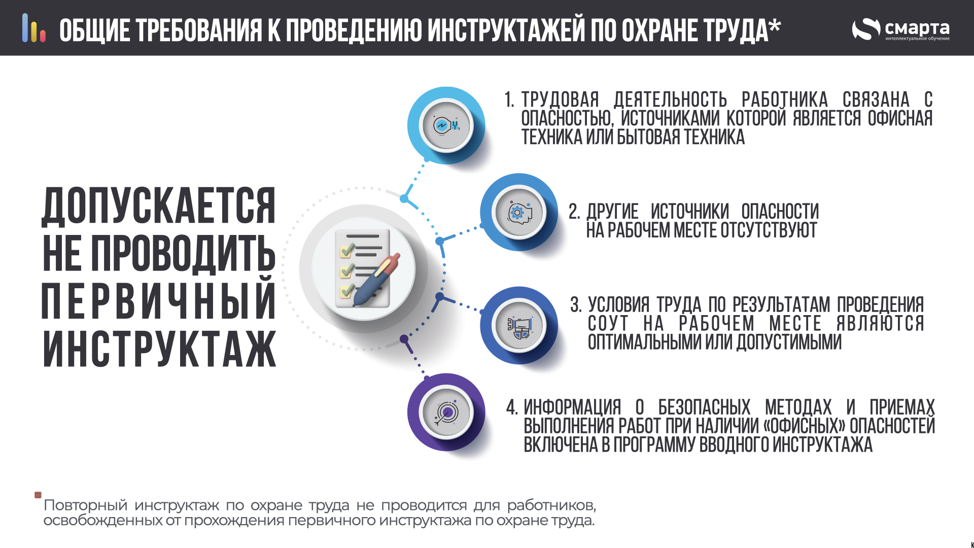

Стажировка
- Приказ об утверждении перечня профессий, по которым проходят стажировку
- Приказ о назначении лиц, ответственных за стажировку
- Приказ о назначении стажировки работнику
- Стажировочный лист
- Приказ о допуске к самостоятельной работе после стажировки
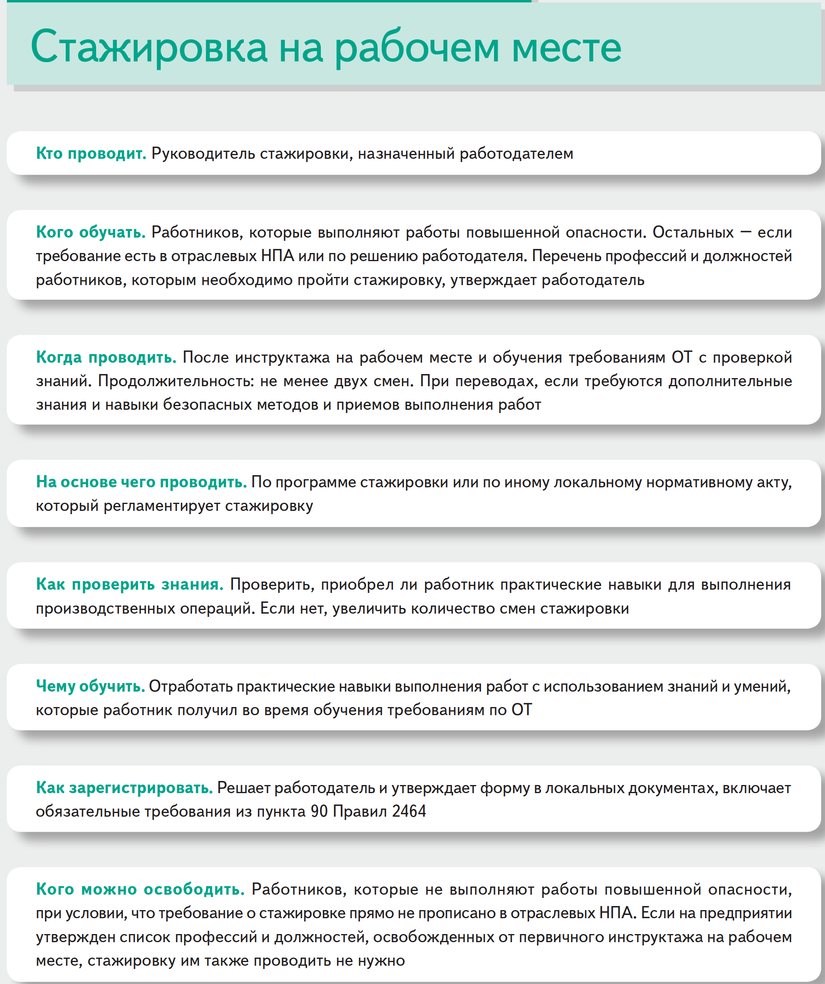
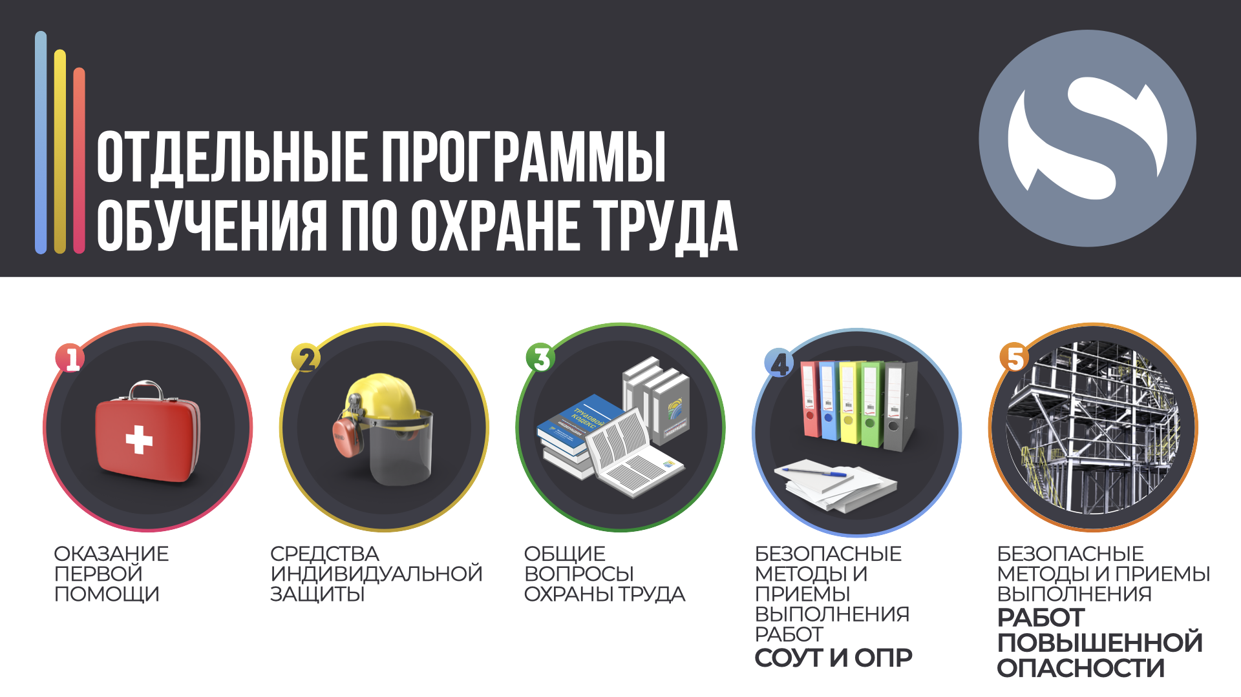
Обучение работников по оказанию первой помощи пострадавшим проводится организацией или индивидуальным предпринимателем, оказывающими услуги по обучению работодателей и работников вопросам охраны труда, или работодателями с привлечением работников или иных специалистов, имеющих подготовку по оказанию первой помощи в объеме не менее 8 часов и в соответствии с примерными перечнями тем, предусмотренными приложением N 2, и прошедших подготовку по программам дополнительного профессионального образования повышения квалификации по подготовке преподавателей, обучающих приемам оказания первой помощи.
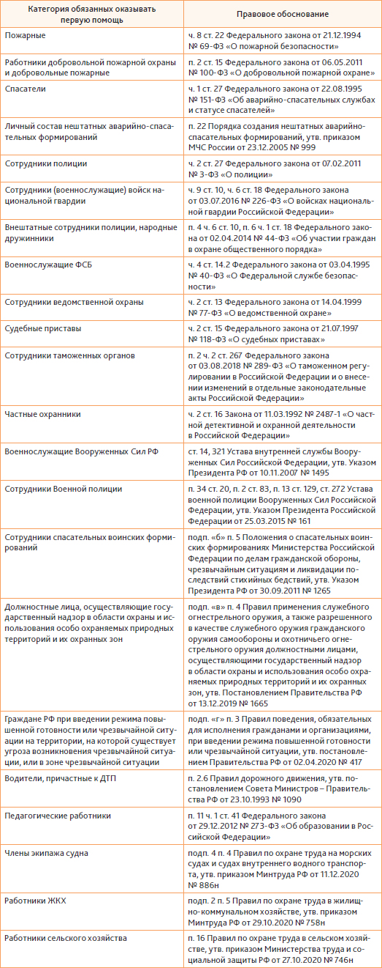

Перечень СИЗ, применение которых требует от работников практических навыков. Нужно или нет проводить отдельное обучение по каждому виду СИЗ работодатель решает самостоятельно в зависимости от степени риска причинения вреда работнику. В Правилах 2464 нет перечня средств защиты, по которым нужно проводить такое обучение.
Рекомендуется обязательно включать в перечень СИЗ, которые по техническому регламенту ТР ТС 019/2011 относятся к средствам защиты 2-го класса риска (приложение 4). Также вы вправе добавить в этот перечень СИЗ 1-го класса опасности, если результаты оценки профрисков показали, что работникам нужно отработать практические навыки по их применению.

Организация и проведение обучения требованиям охраны труда
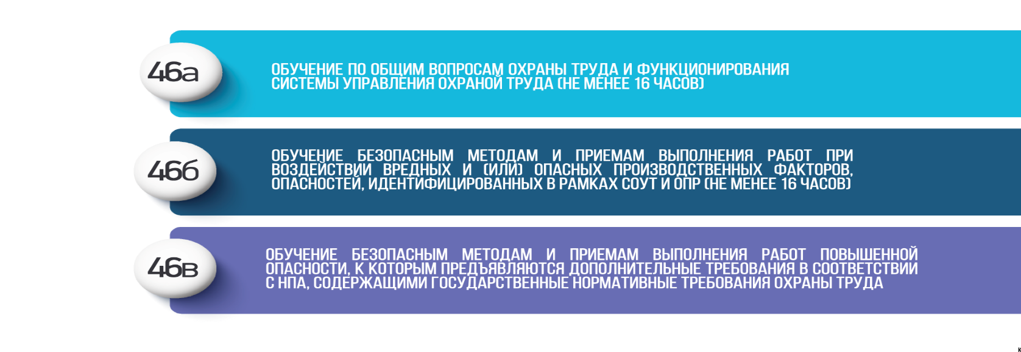

ИД46В_1 Безопасные методы и приемы выполнения земляных работ
ИД46В_2 Безопасные методы и приемы выполнения ремонтных, монтажных и демонтажных работ зданий и сооружений
ИД46В_3 Безопасные методы и приемы выполнения работ при размещении, монтаже, техническом обслуживании и ремонте технологического оборудования (включая технологическое оборудование)
ИД46В_4 Безопасные методы и приемы выполнения работ на высоте
ИД46В_5 Безопасные методы и приемы выполнения пожароопасных работ
ИД46В_6 Безопасные методы и приемы выполнения работ в ограниченных и замкнутых пространствах (ОЗП)
ИД46В_7 Безопасные методы и приемы выполнения строительных работ, в том числе: – окрасочные работы; – электросварочные и газосварочные работы
ИД46В_8 Безопасные методы и приемы выполнения работ, связанных с опасностью воздействия сильнодействующих и ядовитых веществ
ИД46В_9 Безопасные методы и приемы выполнения газоопасных работ
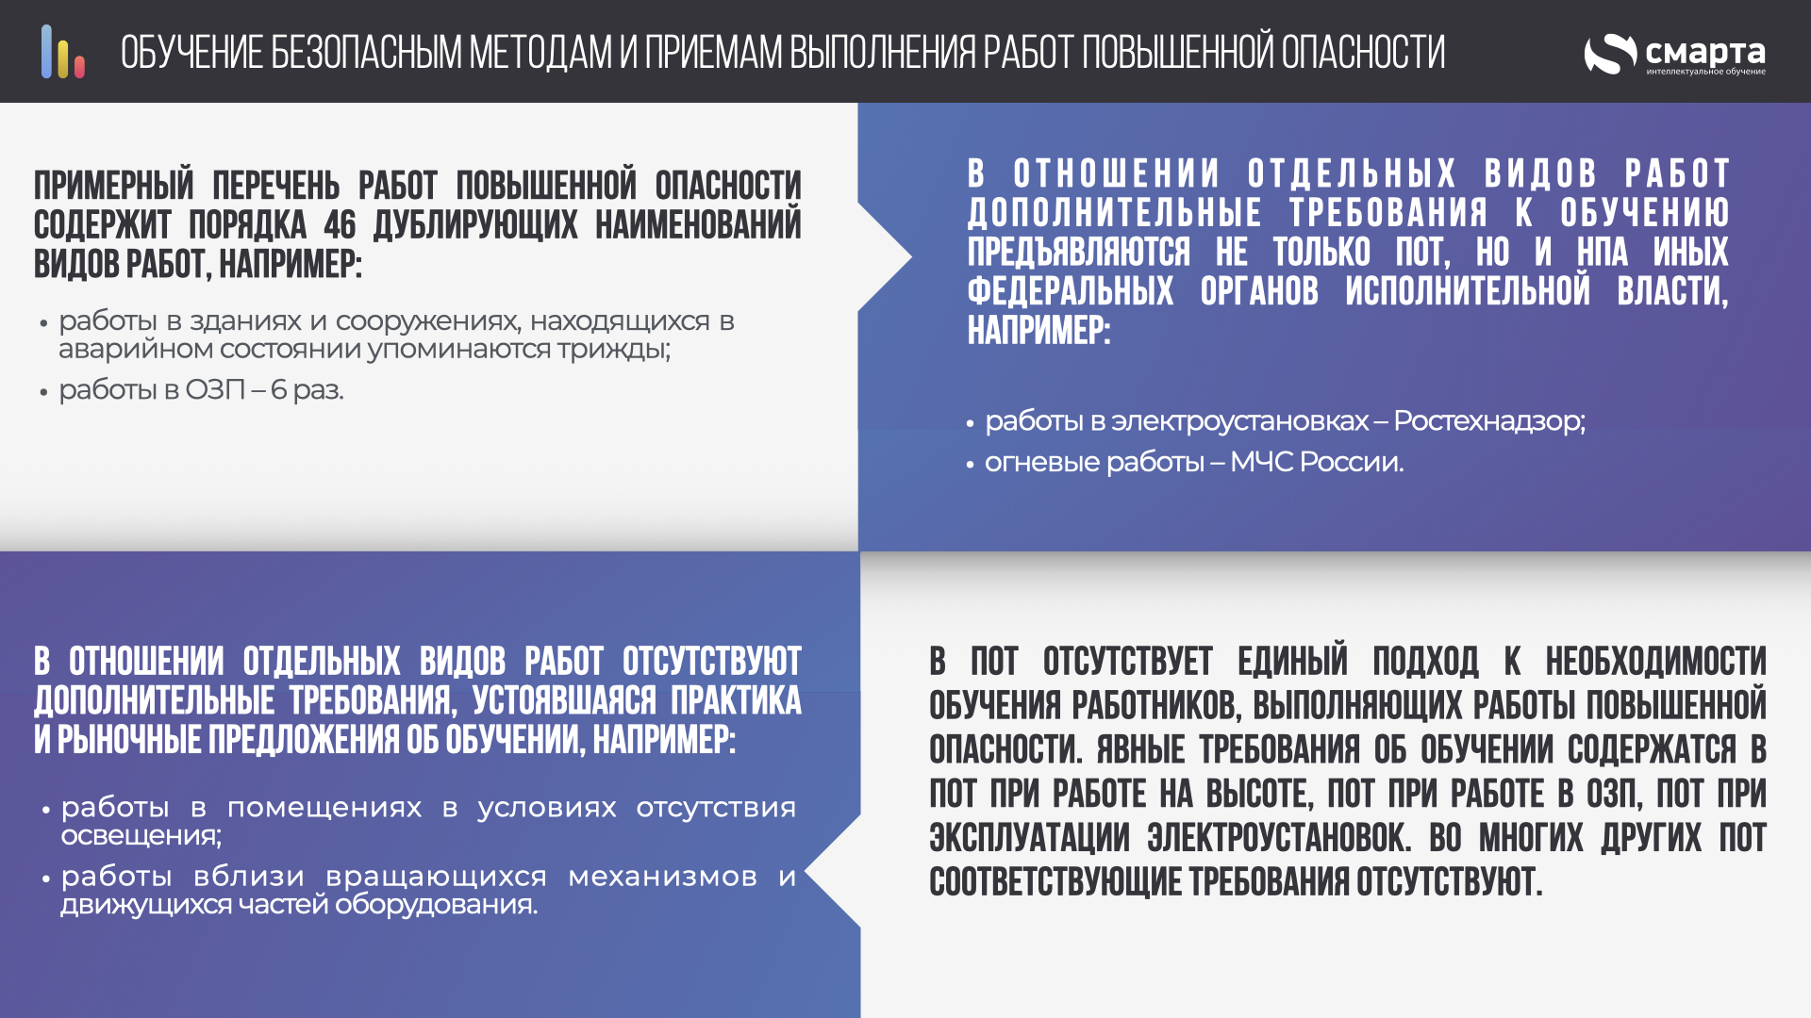

99. Работодатель (самостоятельно) проводит обучение работников требованиям охраны труда, обучение по оказанию первой помощи пострадавшим, обучение по использованию (применению) средств индивидуальной защиты после регистрации в реестре индивидуальных предпринимателей и юридических лиц, осуществляющих деятельность по обучению своих работников вопросам охраны труда, в соответствии с требованиями раздела XI настоящих Правил, при условии внесения информации о нем в личный кабинет индивидуального предпринимателя, юридического лица, осуществляющих деятельность по обучению своих работников вопросам охраны труда, в информационной системе охраны труда Министерства труда и социальной защиты Российской Федерации.

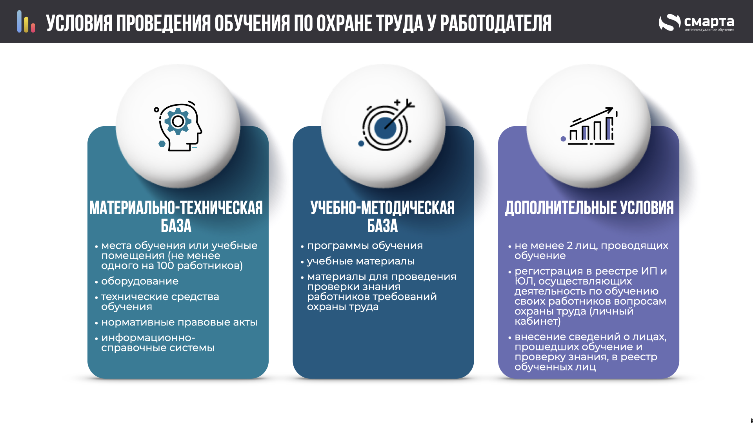

Совмещение программ обучения

Согласно требованиям Правил:
- обучение по оказанию первой помощи пострадавшим может проводиться как в рамках обучения требованиям охраны труда (программы 46А, Б, В), так и в виде самостоятельного процесса обучения;
- обучение по использованию (применению) средств индивидуальной защиты может проводиться как в рамках обучения требованиям охраны труда (программы 46А, Б, В) так и отдельно в виде самостоятельного процесса обучения.
Таким образом Правилами обучения не предусмотрена возможность совмещения всех программ, при этом предусмотрено совмещение в следующих комбинациях:
- Программа ПП + Программа 46А;
- Программа ПП + Программа 46Б;
- Программа ПП + Программа 46В;
- Программа СИЗ + Программа 46А;
- Программа СИЗ + Программа 46Б;
- Программа СИЗ + Программа 46В.

Программы 46А, 46 Б, 46В между собой не совмещаются.
65. Обучение работников требованиям охраны труда и проверка знания требований охраны труда осуществляются с отрывом от работы.

КоАП РФ Статья 5.27.1. Нарушение государственных нормативных требований охраны труда, содержащихся в федеральных законах и иных нормативных правовых актах Российской Федерации

Нарушение государственных нормативных требований охраны труда, содержащихся в федеральных законах и иных нормативных правовых актах Российской Федерации, за исключением случаев, предусмотренных частями 2 - 4 настоящей статьи и частью 3 статьи 11.23 настоящего Кодекса, - влечет предупреждение или наложение административного штрафа на должностных лиц в размере от двух тысяч до пяти тысяч рублей; на лиц, осуществляющих предпринимательскую деятельность без образования юридического лица, - от двух тысяч до пяти тысяч рублей; на юридических лиц - от пятидесяти тысяч до восьмидесяти тысяч рублей.

Допуск работника к исполнению им трудовых обязанностей без прохождения в установленном порядке обучения и проверки знаний требований охраны труда, а также обязательных предварительных (при поступлении на работу) и периодических (в течение трудовой деятельности) медицинских осмотров, обязательных медицинских осмотров в начале рабочего дня (смены), обязательных психиатрических освидетельствований или при наличии медицинских противопоказаний - влечет наложение административного штрафа на должностных лиц в размере от пятнадцати тысяч до двадцати пяти тысяч рублей; на лиц, осуществляющих предпринимательскую деятельность без образования юридического лица, - от пятнадцати тысяч до двадцати пяти тысяч рублей; на юридических лиц - от ста десяти тысяч до ста тридцати тысяч рублей.

